**悠々健康ウオーキングのまち　坂町**

坂町遊歩道マップ

**坂町は、ＪＲ呉線、広島呉道路、海田大橋（ひろしまベイブリッジ）、国道３１号により、広島市内から約20～30分でアクセスでき、町内に手軽に楽しめる遊歩道が多く整備されています。**

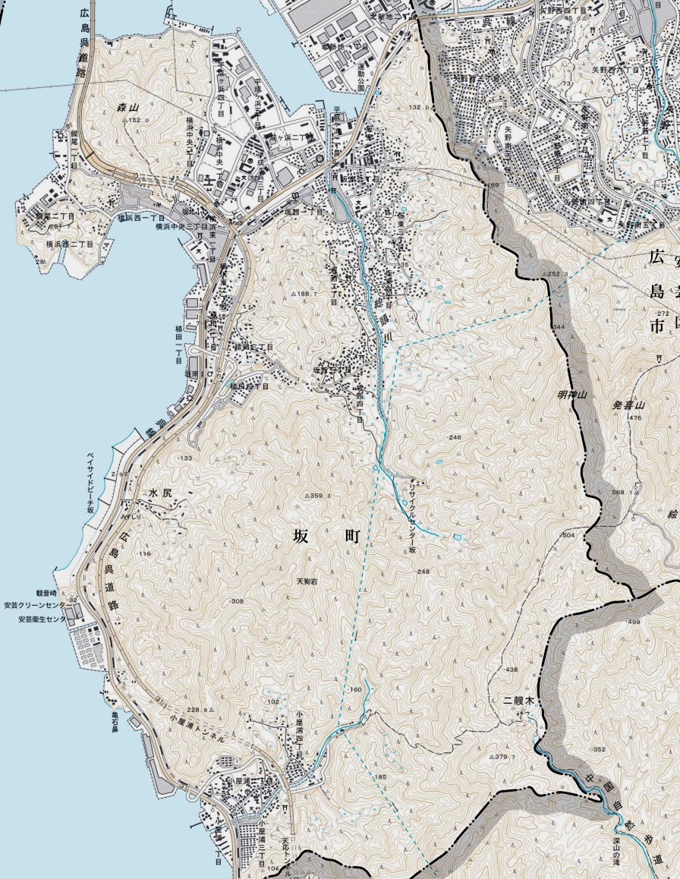

広島呉道路

至　広島

至　広島

ＪＲ呉線

国道31号

森山ルート

天神堂ルート

ＪＲ坂駅

横浜公園

坂北ＩＣ

**ずぶう**

頭部ルート

坂南ＩＣ

水尻ルート

ベイサイドビーチ坂

**といしば**

ＪＲ水尻駅

砥場遊歩道

**天地ヶ峠**

中国自然歩道

天狗岩ルート

**山道**

**山道**

中国自然歩道

ＪＲ小屋浦駅

至　呉

**青…通行可能　赤…通行不可**

**※ルート上には、こけが生えて滑りやすくなっているところもありますので、ご注意ください。**